CỘNG HÒA XÃ HỘI CHỦ NGHĨA VIỆT NAM
Độc lập - Tự do - Hạnh phúc

ĐƠN XIN VIỆC
Kính gửi: Phòng quản lý nhân sự Công ty A
Tôi tên là: Nguyễn Thị B
Sinh ngày: 22/10/2002
Chỗ ở hiện nay: Số 1, Thái Hà, TP.Hà Nội
Số điện thoại liên hệ: 0912345678
Kính chào ban tuyển dụng của Công ty:
Thông qua trang website của công ty, tôi biết được Quý công ty có nhu cầu tuyển dụng vị trí Nhân viên Kế toán. Tôi cảm thấy trình độ và kỹ năng của mình phù hợp với vị trí này. Tôi mong muốn được làm việc và cống hiến cho công ty.
Tôi đã có kinh nghiệm làm việc trong lĩnh vực kế toán, thực hiện các công việc như nhập liệu chứng từ, theo dõi thu – chi, kiểm tra hóa đơn và hỗ trợ lập báo cáo theo yêu cầu. Tôi làm việc cẩn thận, có trách nhiệm, tuân thủ quy trình và có khả năng phối hợp tốt với các bộ phận liên quan. Tôi mong muốn được làm việc ổn định và gắn bó lâu dài cùng sự phát triển của công ty.
Nếu được Quý công ty xem xét và tạo điều kiện trúng tuyển, tôi cam kết chấp hành nghiêm túc nội quy, quy định của công ty, hoàn thành đúng và đủ các công việc được giao, đồng thời không ngừng học hỏi để nâng cao nghiệp vụ kế toán.
Tôi thực sự mong muốn được làm việc trong môi trường chuyên nghiệp của Quý công ty. Tôi rất mong nhận được lịch hẹn phỏng vấn trong một ngày gần nhất.
Tôi xin chân thành cảm ơn!
Hà Nội, ngày 11 tháng 02 năm 2026
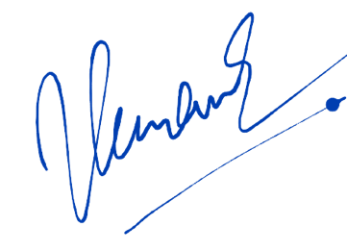
Người viết đơn

Nguyễn Thị B

